TÀI LIỆU HƯỚNG DẪN SỬ DỤNG

ATFM Excel Importer

MỤC LỤC
Trong Word, nhấn Ctrl+A rồi F9 để cập nhật mục lục tự động.

Giới thiệu
ATFM Excel Importer là ứng dụng Windows đọc dữ liệu chuyến bay từ file Excel (.xlsx, .xlsm) và import tuần tự vào Oracle database. Ứng dụng hỗ trợ nhiều định dạng hãng hàng không (BAV, PIC, VAG, VFC, VJC, VNA) và dữ liệu SLOT sân bay.

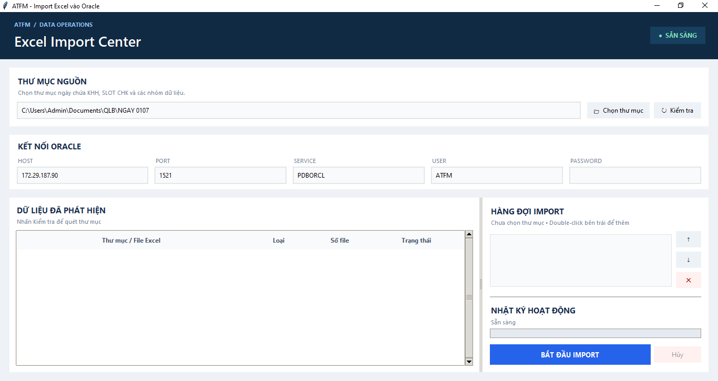Hình 1. Giao diện chính ATFM Excel Importer

1. Chuẩn bị và cài đặt
- Windows 10/11 64-bit; máy cần kết nối được Oracle server (port 1521).
- Cài Python 3.11 trở lên. Kiểm tra bằng lệnh: python --version
- Mở PowerShell tại thư mục project và cài thư viện: python -m pip install -r requirements.txt
- Các thư viện cần thiết: openpyxl>=3.1,<4 và oracledb>=2,<4 (đã có trong requirements.txt)

2. Cấu hình kết nối Oracle
Nhập thông tin kết nối Oracle trong giao diện ứng dụng:
Trường | Mô tả | Mặc định
Host | Địa chỉ IP Oracle server | 172.29.187.90
Port | Cổng kết nối TCP | 1521
Service | Tên service Oracle | PDBORCL
User | Username Oracle | ATFM
Password | Mật khẩu Oracle | (nhập thủ công)

Tùy chọn: Đặt biến môi trường để không cần nhập password mỗi lần:
- $env:ATFM_DB_HOST = "172.29.187.90"
- $env:ATFM_DB_PORT = "1521"
- $env:ATFM_DB_SERVICE = "PDBORCL"
- $env:ATFM_DB_USER = "ATFM"
- $env:ATFM_DB_PASSWORD = "your_password"

Hình 3. Cấu hình kết nối Oracle trong giao diện

3. Cấu trúc thư mục dữ liệu
Ứng dụng yêu cầu cấu trúc thư mục như sau:
Loại | Thư mục | Ví dụ file
KHH | KHH | BAV0101.xlsx, VNA0101.xlsx, PIC0101.xlsx, VFC0101.xlsx, VAG0101.xlsx, VJC0101.xlsx
SLOT | SLOT CHK | SLOT_WSSS_20250101.xlsx

Quy tắc:
- Chỉ hỗ trợ file .xlsx và .xlsm (file .xls cũ không được hỗ trợ).
- File tạm thời (bắt đầu bằng ~$) sẽ bị bỏ qua.
- Ngày bay được trích xuất từ tên thư mục NGAY DDMM (ví dụ: NGAY 0107 = ngày 01 tháng 07).
- Thư mục gốc chứa thư mục ngày, ví dụ: C:\Data\NGAY 0107\KHH\

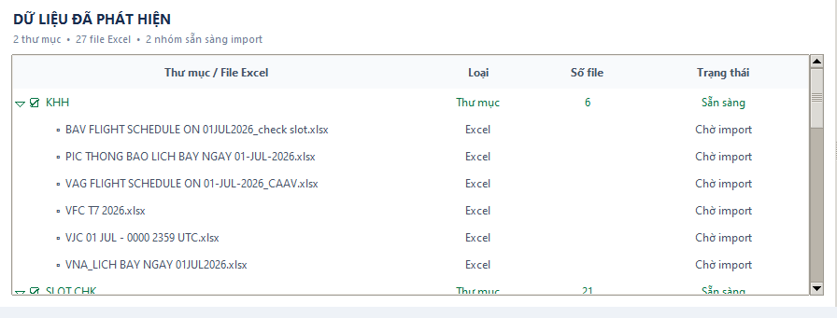Hình 4. Ví dụ cấu trúc thư mục dữ liệu

4. Giao diện chính
Giao diện gồm 4 vùng chính:

4.1 Thanh tiêu đề
- Hiển thị tên ứng dụng ATFM / DATA OPERATIONS
- Trạng thái: SẴN SÀNG (xanh), ĐANG IMPORT (vàng)

4.2 Thư mục nguồn
- Chọn thư mục: Nhấn nút để duyệt thư mục chứa dữ liệu ngày
- Kiểm tra: Quét thư mục và hiển thị danh sách file Excel

4.3 Kết nối Oracle
- Nhập Host, Port, Service, User, Password
- Password được che bằng dấu chấm tròn khi nhập

4.4 Panel dữ liệu
- Panel trái: Hiển thị cây thư mục sau khi quét. Double-click để thêm/bớt khỏi hàng đợi import.
- Panel phải: Hàng đợi import, nhật ký hoạt động, thanh tiến trình.
- Màu trạng thái: Xanh lá (sẵn sàng), Xám (chưa hỗ trợ), Xanh dương (đang xử lý), Đỏ (lỗi).

5. Quy trình import dữ liệu

5.1 Chạy ứng dụng
- Cách 1: Mở PowerShell, cd đến thư mục QLB, chạy: python app.py
- Cách 2: Double-click file run_app.bat trong thư mục project
- Cách 3: Double-click file ATFM_Excel_Importer.exe (nếu đã build sẵn)

5.2 Các bước thực hiện
- Bước 1: Chọn thư mục chứa dữ liệu ngày (ví dụ: NGAY 0107)
- Bước 2: Nhấn nút Kiểm tra để quét thư mục con KHH và SLOT CHK
- Bước 3: Double-click vào thư mục muốn import để thêm vào hàng đợi (dấu ☑)
- Bước 4: Dùng nút ↑↓ để sắp xếp thứ tự import nếu cần
- Bước 5: Nhập thông tin kết nối Oracle (Host, Port, Service, User, Password)
- Bước 6: Nhấn BẮT ĐẦU IMPORT và theo dõi tiến trình trong nhật ký
- Bước 7: Đọc kết quả trong hộp thoại thông báo khi hoàn tất

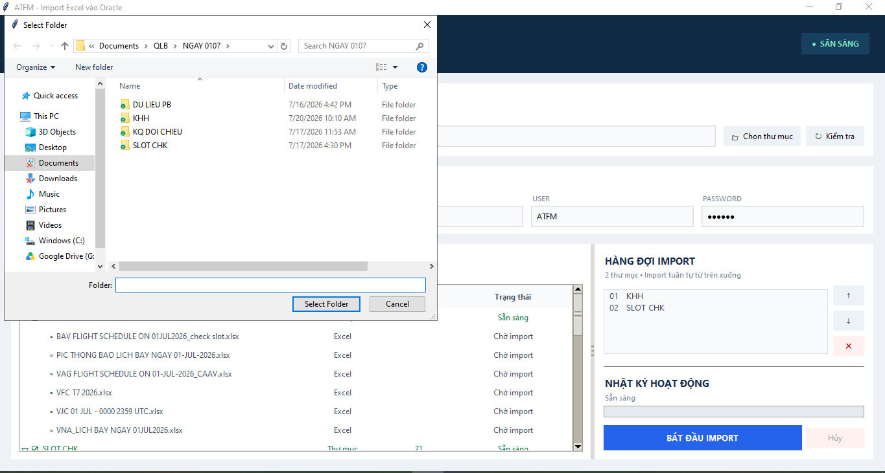Hình 6. Chọn thư mục nguồn

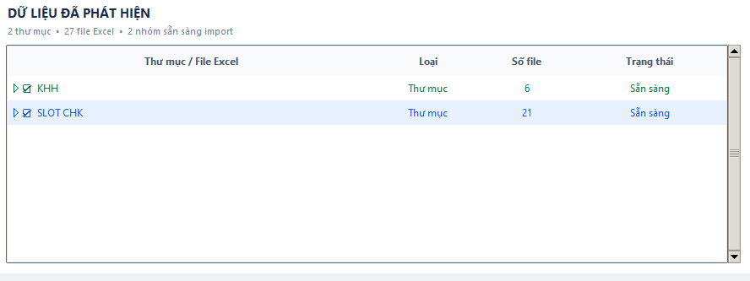Hình 7. Kết quả quét thư mục

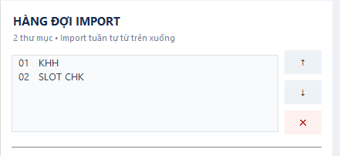
Hình 8. Double-click để thêm thư mục vào hàng đợi

Hình 9. Sắp xếp thứ tự import

5.3 Theo dõi tiến trình
- Thanh progress bar hiển thị % hoàn thành
- Nhật ký hoạt động hiển thị log từng bước xử lý
- Trạng thái từng file thay đổi màu khi xử lý
- Nút Hủy để dừng import đang chạy

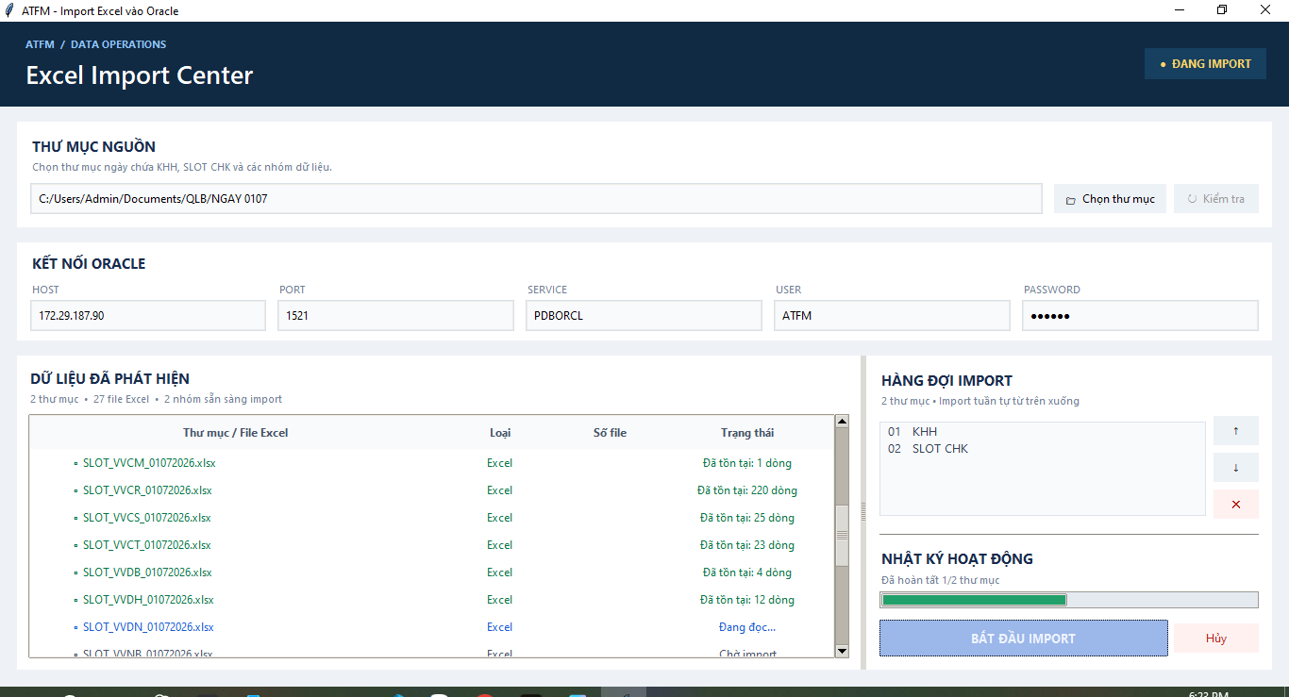Hình 10. Tiến trình import đang chạy

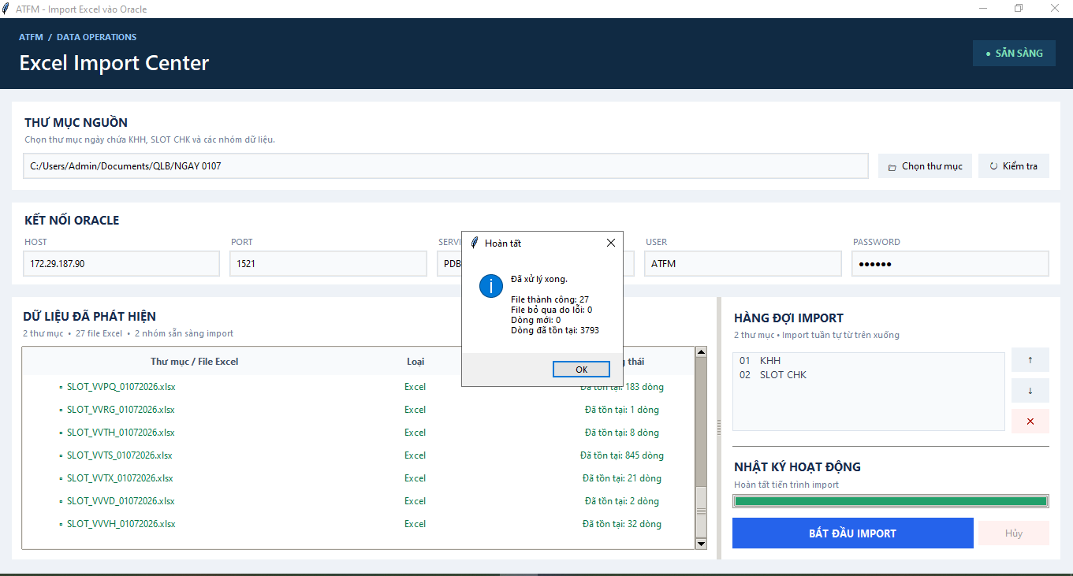Hình 11. Kết quả import hoàn tất

6. Định dạng file Excel được hỗ trợ

6.1 Nhóm KHH (Kế hoạch khai thác)
Hãng | Prefix file | Bảng đích | Ghi chú
BAV | BAV*.xlsx | T_KHH | Định dạng standard
PIC | PIC*.xlsx | T_KHH | Cột B chứa ngày bay
VAG | VAG*.xlsx | T_KHH | Remove hyphen trong callsign
VFC | VFC*.xlsx | T_KHH | Đọc theo sheet ngày
VJC | VJC*.xlsx | T_KHH | Định dạng standard
VNA | VNA*.xlsx | T_KHH | Cột EDD/ETD/ETA riêng

6.2 Nhóm SLOT (Slot sân bay)
Prefix file | Bảng đích | Ghi chú
SLOT_XXXX_*.xlsx | T_SLOT_AERO | XXXX = Mã sân bay 4 ký tự

7. Bảng đích trong Oracle

7.1 Bảng T_KHH
Các cột: ID, Date, CALLSIGN, From, To, ETD, ETA, OPER. Bảng phải tồn tại trước khi import.

7.2 Bảng T_SLOT_AERO
Bảng sẽ được tạo tự động nếu chưa tồn tại khi chạy import lần đầu. Các cột: ID, ETD_ETA, CARRIE, AC, SEATS, FROM_AIRP, TO_AIRP, CALLSIGN, FLIGHT_DATE, AERO.

8. Xử lý lỗi thường gặp

8.1 Lỗi kết nối Oracle
Hiện tượng | Cách xử lý
ORA-12154: Không tìm thấy service | Kiểm tra lại Service name (PDBORCL)
ORA-12541: No listener | Kiểm tra port (1521) và địa chỉ host
ORA-01017: Sai username/password | Liên hệ quản trị Oracle để lấy thông tin đúng
ORA-28040: Không có authentication | Cấu hình authentication hoặc upgrade Oracle server

8.2 Lỗi định dạng file
Hiện tượng | Cách xử lý
Không tìm thấy chuyến bay phù hợp | Kiểm tra tên thư mục (định dạng NGAY DDMM)
Thiếu ngày bay | Kiểm tra cột DATE trong Excel
Chưa hỗ trợ định dạng file | Đổi tên file đúng prefix (BAV, PIC, VAG, VFC, VJC, VNA, SLOT)
Không tìm thấy sheet XX (VFC) | Tạo sheet đúng format (số ngày 2 chữ số)

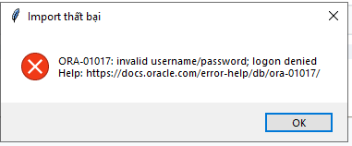
Hình 13. Ví dụ thông báo lỗi kết nối Oracle

9. Vận hành an toàn
- Dừng ứng dụng trước khi nâng cấp hoặc thay đổi cấu hình.
- Không chạy đồng thời nhiều instance cùng làm việc trên một database.
- Kiểm tra log trong nhật ký hoạt động trước khi import lại dữ liệu.
- Dữ liệu đã tồn tại sẽ được bỏ qua; không xóa checkpoint khi ứng dụng đang chạy.
- Backup database trước khi import số lượng lớn lần đầu.

Phụ lục: Hướng dẫn chụp hình minh họa
Để bổ sung hình ảnh thực tế vào tài liệu, thực hiện các bước sau:

1. Cách chụp màn hình
- Nhấn phím Windows + Shift + S để mở Snipping Tool
- Chọn vùng cần chụp và ảnh sẽ được lưu vào clipboard
- Dán (Ctrl+V) vào Paint hoặc công cụ chỉnh sửa ảnh
- Lưu với tên file theo quy tắc trong bảng dưới

2. Danh sách file ảnh cần chụp
Tên file | Nội dung chụp
01_giao_dien_chinh.png | Giao diện chính khi mở ứng dụng
02_python_version.png | Kết quả lệnh python --version
03_cau_hinh_oracle.png | Phần cấu hình Oracle trong giao diện
04_cau_truc_thu_muc.png | Cấu trúc thư mục trong File Explorer
05_chay_ung_dung.png | Cửa sổ PowerShell đang chạy python app.py
06_chon_thu_muc.png | Hộp thoại duyệt thư mục Windows
07_quet_thu_muc.png | Kết quả sau khi nhấn nút Kiểm tra
08_chon_folder_import.png | Danh sách folder với dấu tích ☑
09_sap_xep_thu_tu.png | Panel hàng đợi với thứ tự đã sắp
10_import_dang_chay.png | Tiến trình import với thanh progress
11_ket_qua_import.png | Hộp thoại kết quả import hoàn tất
12_dinh_dang_file_khh.png | Cấu trúc file Excel mở trong Excel
13_loi_ket_noi.png | Thông báo lỗi (nếu có)

3. Thêm ảnh vào Word
- Mở file HƯỚNG_DẪN_SỬ_DỤNG.docx trong Word
- Tìm vị trí có chữ [Hình: ten_file.png]
- Xóa dòng placeholder, chọn Insert > Pictures
- Chọn file ảnh đã chụp và điều chỉnh kích thước phù hợp
- Căn chỉnh ảnh ra giữa (Center)

────────────────────────────────────────────────────────────
Liên hệ bộ phận IT khi gặp sự cố. Cung cấp ảnh chụp màn hình lỗi và thông tin ngày giờ.

